nt 35
Miembro de JA Worldwide




—CUADERNO=


SERVICIO COMUNAL

ESTUDIANTIL
MINISTERIO DE DIRECCIÓN DE
EDUCACIÓN PÚBLICA VIDA ESTUDIANTIL

©Junior Achievement Costa Rica, 2024
Es importante que sepas Io siguiente:
Este documento lo puedes imprimir para completar cada actividad asignada. Recuerda guiarte con cada sesión, ahí tendrás las herramientas y los recursos necesarios para completar cada actividad.
También, podrás completar cada actividad de manera digital. Te recomendamos utilizar Adobe Acrobat, es una herramienta gratuita donde puedes visualizar y modificar documentos en formato PDF.

Cuando descargues el lector PDF en tu dispositivo electrónico, encontrarás una barra similar a la siguiente:

1.En la barra de herramientas debes seleccionar la caja de texto.
- La opción que mejor te servirá para completar cada actividad es "Escribir texto",
- Cuando seleccionas "Escribir texto", das click en cada actividad donde desees completar el ejercicio.

Defina la idea de negocio.
Mi idea de negocio es poder abrir un local de tatuaje donde tenga un gran personal, un lugar grande y completo donde pueda meter todo los artefactos que ocupe o necesite, un lugar donde la gente se sienta cómoda y agusto, también va haber un lugar donde el cliente se pueda perforar o hacerse alguna expansión.

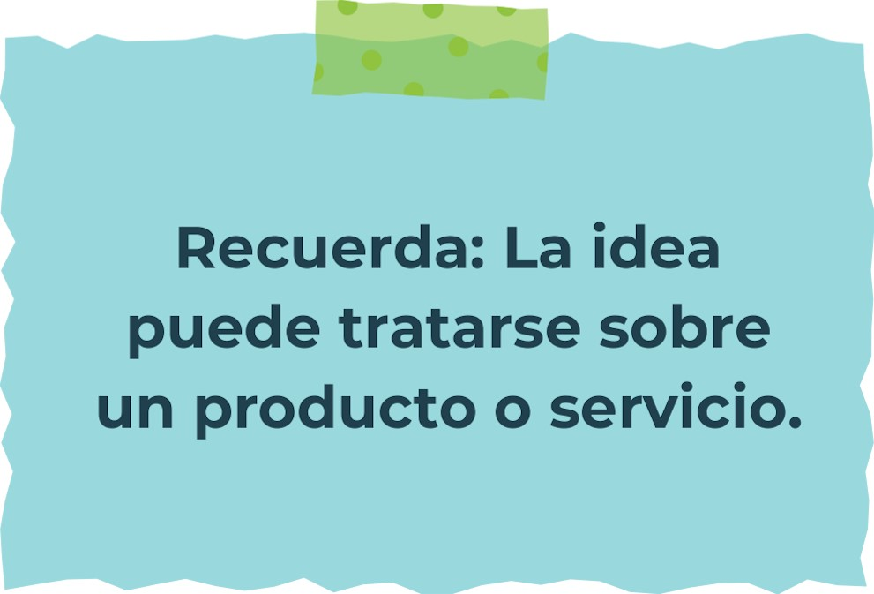
Determine la misión y visión de su emprendimiento.
Misión:
Nos comprometemos a plasmar tu historia en la piel con arte y pasión, creando conexiones duraderas a través de la tinta

Visión:
Tener un súper negocio de tatuajes que se haga súper famoso y que más gente vaya a tatuarse y poder transformar ideas en arte a través de un tatuaje

Establezca su estructura organizacional. En cada recuadro, coloque la gerencia o puesto que crea necesario para su tipo de negocio

cg
Recepcionista
Limpiesa
Tatuador
perforador
Puestos
Defina cómo su emprendimiento va a cumplir con los tres pilares de desarrollo sostenible empresarial (social, ambiental y económico).
Sostenibilidad social:
La empresa de tatuaje podemos involucrarnos o hacer donaciones a organizaciones beneficas locales, participación en eventos comunitarios o proyectos de voluntario

Sostenibilidad ambiental:

Vamos a usar productos que sean respetuosos ante el medio ambiente, como tintas organicas, biodegradables y libres de metales pesados, también vamos a reciclar todos los materiales ultizados durante el proceso de tatuaje, como guantes, agujas y envoltorios

Sostenibilidad económica:

Vamos a llevar a cabo una gestión financiera adecuada, que incluya un control riguroso y gastos de la empresa, desarrollar estrategias efectivas de marketing efectivas para atraer nuevos clientes y fidelizar a los existentes, utilizando plataformas en línea, redes sociales y colaboraciones con otros negocios locales

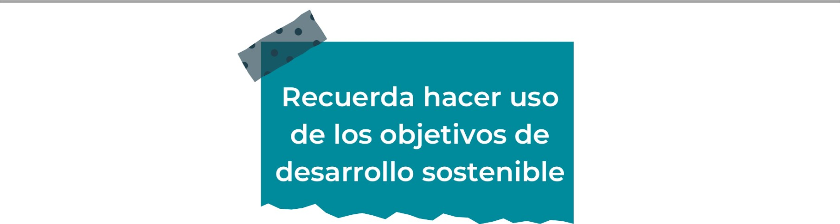
Complete el Modelo de Negocios Canvas.
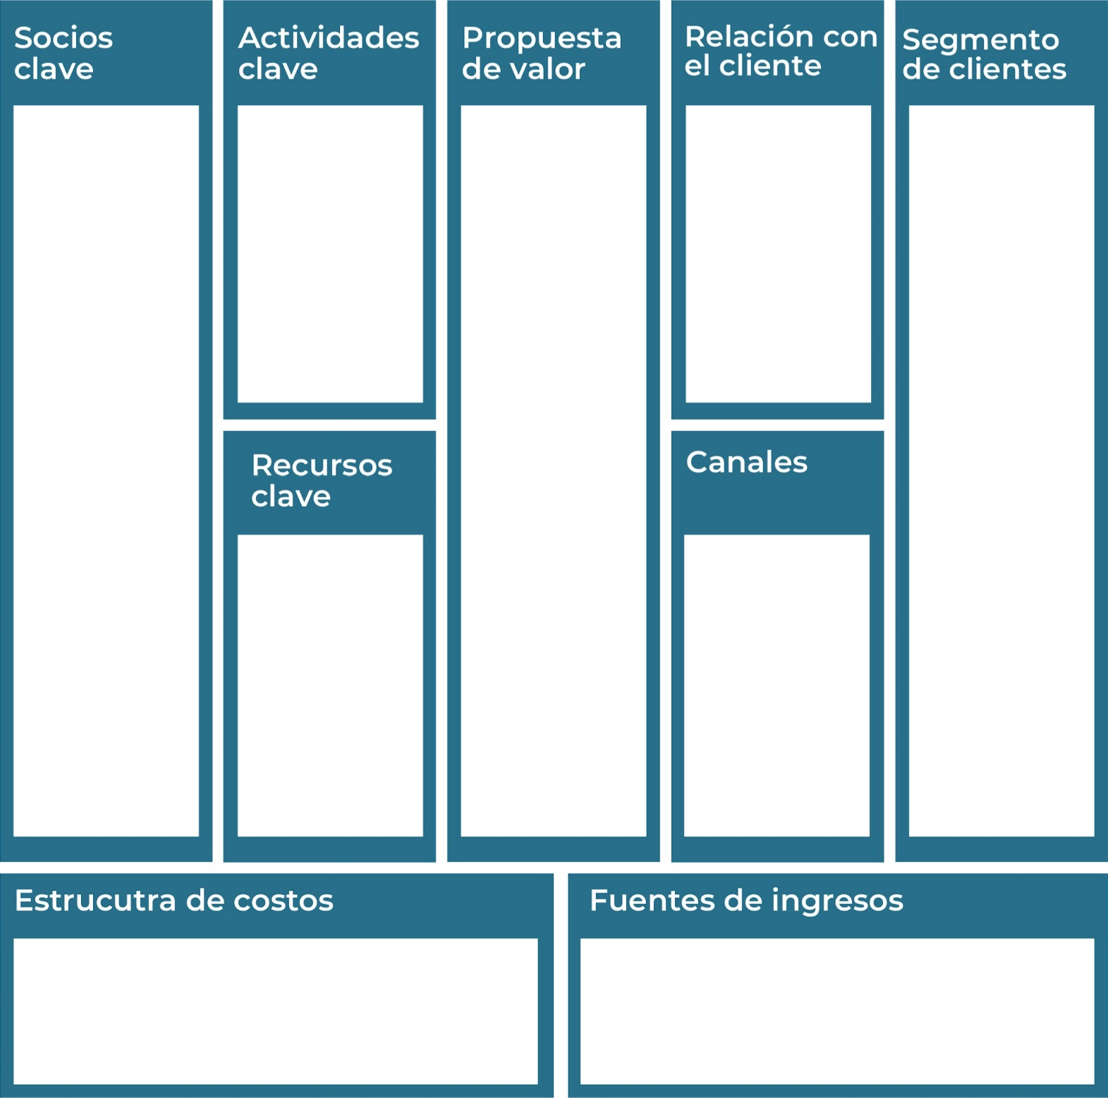
Vender mercancía relacionada, como camisetas, sudaderas, gorras, pegatinas, jabones especiales para los tatuajes, también cremas para la cicatrización
Tintas, agujas, papel para transferencias, guantes, desinfectantes, apósitos, entre otros, el costo al rentar o comprar el sitio donde este el estudio
Reunirse con el cliente para hablar de sus ideas, crear un diseño personalizado basado en la consulta inicial del cliente
Un sitio web profesional, plataformas y atravez de anuncios donde pueda mostrar información sobres estudios, precios y horarios
Escuchar las ideas del cliente para crear un diseño de tatuaje único y significativo, explicar el proceso del tatuaje, los costos y los cuidados
Algunos clientes pueden preferir estilos tradicionales mientras que otros prefieren el realismo o el neo tradicional, algunos clientes pueden estar interesados en tatuajes pequeños y minimalistas mientras que otros buscan proyectos buscan proyectos más grandes y detallados
Garantizar tatuajes de alta calidad realizados por artistas expertos y talentosos, ofrecer diseños de tatuajes personalizados que reflejen la individualidad y gustos de cada cliente, mantener un entorno limpio y seguro que cumpla con los estándares de higiene y salud, brindar un servicio amable, acogedor y centrado en el cliente
La creación de diseños personalizados, la aplicación de tatuajes de alta calidad, la gestión de citas y clientes de suministros y el mantenimiento
Tatuadores talentosos, proveedores de suministros de alta calidad, expertos en marketing y promoción, y posiblemente un abogado especializado en leyes relacionado con la industria tatuajes
Recuerda: En la presentación "Modelo de  negocio" puedes encontrar la información necesaria para completar esta actividad.
Complete la siguiente matriz FODA:

Fortalezas Debilidades
Podría enfrentar competencias de otros estudios de tatuaje, también los cambios de percepción sobre los tatuajes podrían afectar mi negocio

El interés de los tatuajes está en aumento, podemos colaborar con otros artistas o estudios de tatuaje y eso nos puede ayudar a expandir nuestro alcance y ofrecer buenas experiencias

A pesar de que los tatuajes cada vez son más aceptados por la gente, todavía existen prejuicios sobres ellos y eso podría afectar la percepción del negocio

Podemos expresar nuestra creatividad de forma única través del arte en forma de un tatuaje y también al ser una empresa única podemos tener nuestro propio horario


Oportunidades Amenazas
Recuerda: En la presentación "Qué me  diferencia" puedes encontrar la información necesaria para completar esta actividad.
Elabore un logo, slogan y diseñe su marca empresarial.

El logo de mi primer emprendimiento

La creatividad no tiene limites

Slogan 


Colores principales de mi marca empresarial
Puedes dibujar el logo o hacerlo de forma digital.
Establezca sus costos fijos, costos variables y con ello el precio de su producto o servicio. Debe colocar el valor monetario de cada costo (fijo y variable).
Mis costos fijos Mis costos variables
El alquiler del local puede estar entre $500 y $ 5000
El salario de $ 2000 a $6000 por mes depende del tatuador
El seguro esta entre $ 100 a $ 500 por mes
Los gastos públicos entre $ 200 a $ 1000 por mes
Mantenimiento entre $100 a $450
Licencias $ 300
Tecnología $ 200

Materiales y suministros puede variar entre $ 20 a $100
Publicidad entre $ 100 a $ 500
Capacidad y desarrollo $ 100 a $ 1000
La electricidad entre $ 35 a $ 50

El precio de venta de mi producto / servicio es de:
Un tatuaje grande puede variar entre $100 a $450 dependiendo de si lleva color, los detalles y el diseño
Un tatuaje pequeño esta entre $ 40 a $ 70 dependiendo si lleva color o no y si es muy detallado
Una perforación entre $ 10 a $ 20 depende del lugar de donde sea
Los productos del cuidado del tatuaje o la perforación esta entre $30 a $50 depende del producto

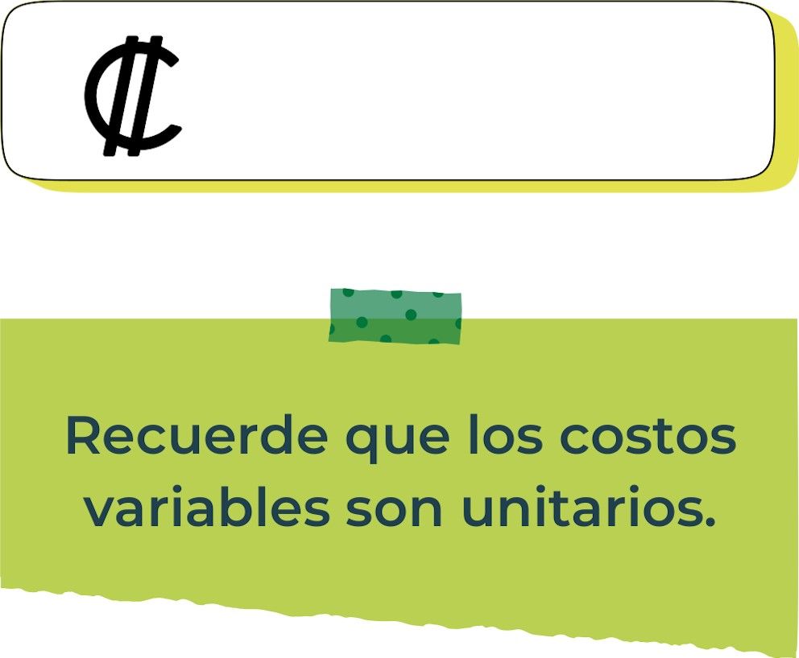
Determine el punto de equilibrio de su emprendimiento.
Te recordamos la fórmula del punto de equilibrio en unidades y monetario (colones):
Punto de equilibrio en Costos fijos totales
son $8730
Unidades | (Precio de venta - costo variable total)
Punto de equilibrio | Precio de venta x punto
Monetario | de equilibrio en
unidades

Realiza el cálculo:
$860

Punto de equilibrio en unidades
$507,400
Punto de equilibrio monetario
Recuerda: El punto de equilibrio te ayuda a  conocer cuántas unidades o servicios debés vender para que podás recuperar tu inversión.
Determine cuáles son los pasivos y activos de su negocio. Solamente, debes mencionar cuáles serían los activos y pasivos, no es necesario poner el valor monetario de los mismos.

Activos Pasivos
El salario de los empleados
Los gastos públicos
El seguro
La publicidad
La electricidad
El alquiler del lugar
Materiales y suministros
Mantenimiento
Licencias
Tecnología
Capacidad y desarrollo

Ejemplos de activos: Terrenos, equipo de oficina, cuentas por cobrar, vehículos y patentes.
Ejemplos de pasivos: Deudas a corto y largo plazo, salarios, inventario y cuentas por pagar.
Investigue cuántos productos o servicios existen en el mercado iguales al que mi emprendimiento ofrece.
tatuajes personalizados
tatuajes temporales
servicios de retoque
piercings
joyeria para piercings
pruductos para el cuidado de los tatujes
eventos y convenciones

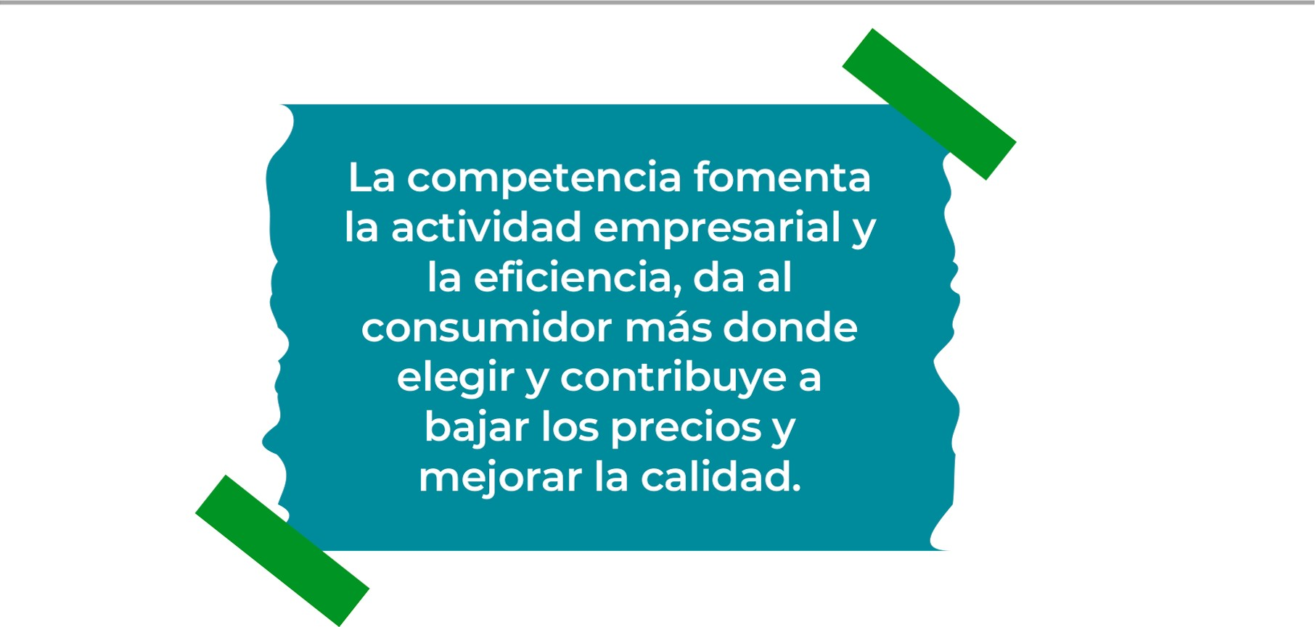


Determine cúal es la importancia de cumplir con las obligaciones tributarias y cómo se debe liquidar una empresa.
Importancia de las obligaciones tributarias:
Son fundamentales para el funcionamiento de un país, ya que financian servicios públicos esenciales como educación, salud, seguridad, infraestructura, entre otros. Además ayudan a redistribuir la riqueza y a mantener la estabilidad económica

¿Cómo se liquida una empresa?
Cerrando todas sus operaciones de una manera ordenada y cumpliendo con todas las obligaciones legales y financieras

Guia para planear Yo Emprendo
Para toda la gente que quiera probar algo nuevo o quiera expresar su creatividad y su imaginación
Porque últimamente las personas no están bien o no se sienten bien con su apariencia
Que las personas se sientan mejor con su apariencia haciéndose algo que les guste haciéndose un tatuaje o un pircing
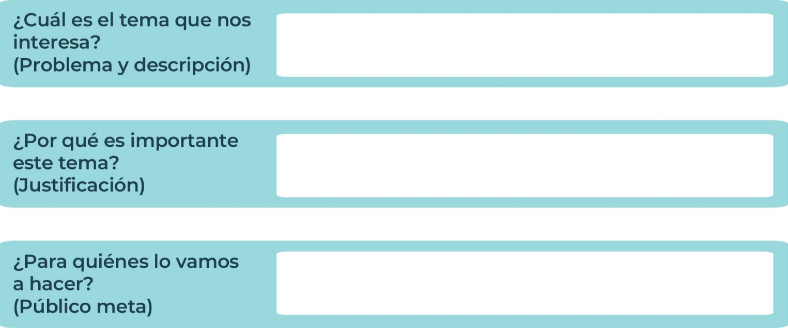
¿Para qué es la actividad?  (Objetivo) |  | ¿Qué vamos a hacer?  (Actividades) |  | ¿Qué queremos lograr?  (Metas y Resultados)
  Para poder tener más clientes que estén interesados en el mundo del tatuaje  Para poder ganar fama y talvez que alguna empresa grande quiera hacer una colaboración con nosotros  Que alguna gente que este experimentada en el mundo del tatuaje quiera trabajar en la empresa |  |   Vamos hacer campamentos o actividades al aire libre donde la gente pueda ir gratis a ver nuestro trabajo, como tatuamos, nuestra forma de ser, como trabajamos, como tratamos a nuestros clientes y que vean nuestra forma de trabajar |  |   Lo que queremos lograr es que la gente vea lo bello que es el mundo del arte del tatuaje, donde la gente pueda expresar todas sus ideas y creatividades, sus gustos y cualidades, también poder hacer crecer nuestra empresa y ser más conocidos
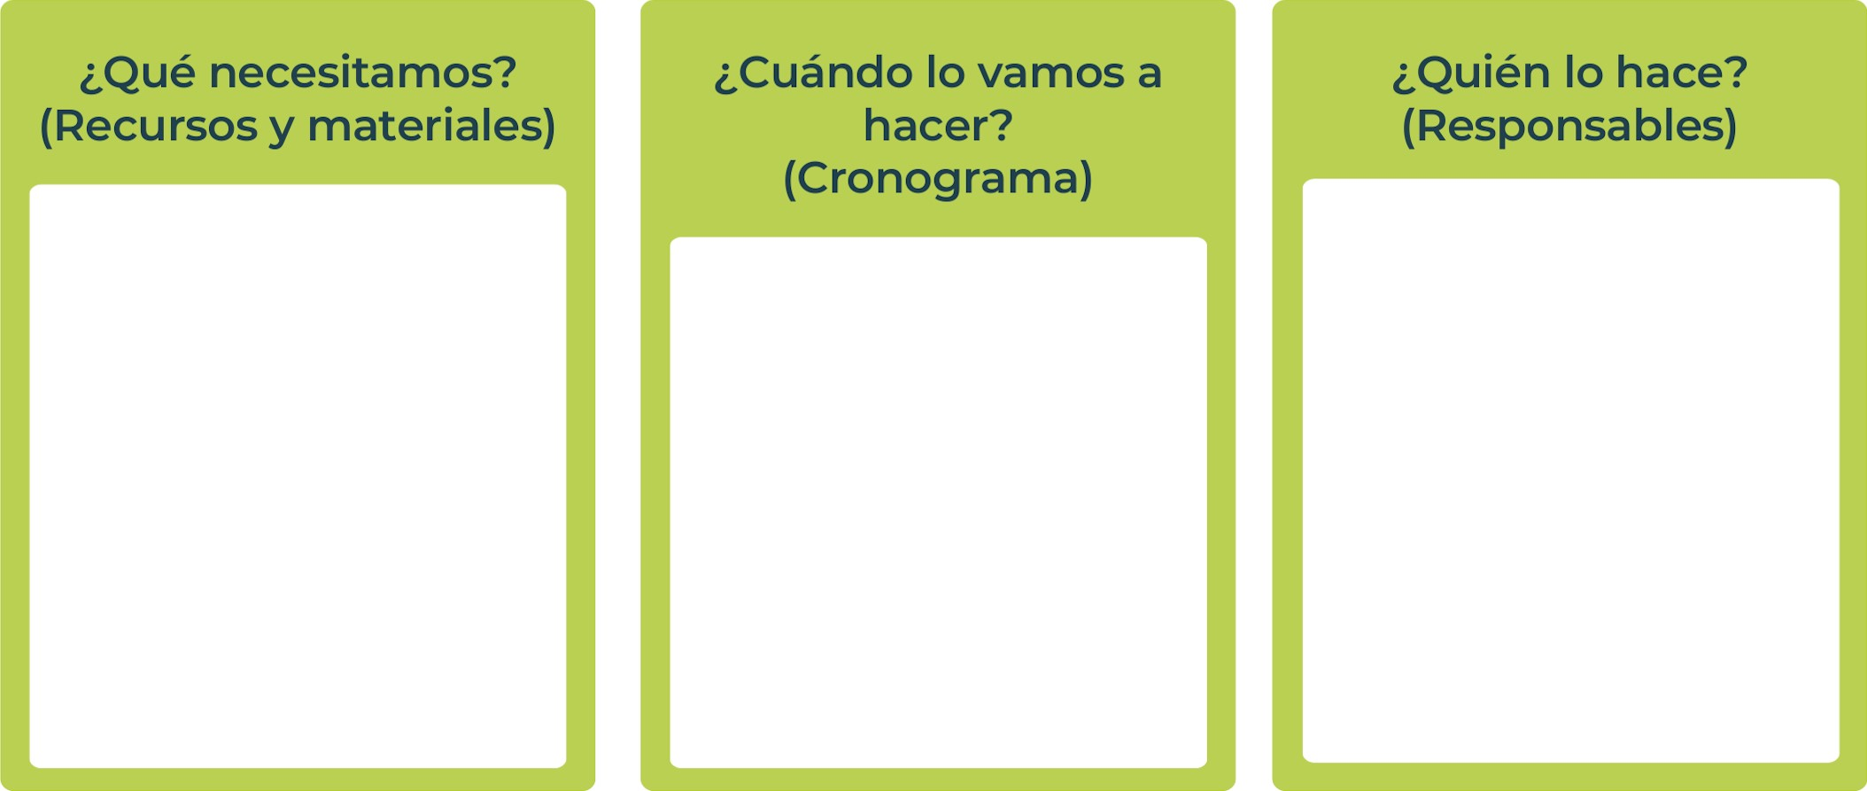
Lo vamos hacer todos lo de la compañía ya que así todos podemos ayudarnos mutuamente y poder hacer una actividad linda y divertida
Lo vamos hacer cuando ya haya un buen personal, cuando ya tengamos algunos trabajos ya realizados y cuando ya tengamos todos los materiales necesarios para la actividad
Necesitamos un lugar donde poder hacer la actividad, las sillas donde la gente se siente, imagines donde la gente vea todo nuestro trabajo y todos los artefactos para que la gente con que nosotros trabajamos
Junior
AchievementYears Empoweringof
Costa RicaLives
Miembro de JA Worldwide


NOTAS

 MINISTERIO DE DIRECCIÓN DE
EDUCACIÓN PÚBLICA VIDA ESTUDIANTIL SERVICIO COMUN AL
ESTUDIANTIL
©Junior Achievement Costa Rica,2024

